НОВЕМБАР 2021. ГОДИНЕ

05.11.2021.г.

Пројектне активности Транзиционог клуба „Да учиш и уживаш“

У петак, 5.11.2021. године, темом превенције дигиталног насиља, започет је рад на школском пројекту у оквиру сарадње са Центром за образовне политике и Песталоци фондације. Циљ планираних активности је подизање свести о свим сферама заштите и безбедности ученика, поштовању туђих права, али и о вежбама које јачају тело, о правилној исхрани и другим аспектима очувања менталног и физичког здравља ученика.
Током прве радионице, ученици су упознати са опасностима које их вребају на друштвеним мрежама. Истовремено, водитељи радионица, наставници и директор школе, указали су на то како би требало да се ученици понашају према дигиталним садржајима, шта могу да објављују, како да постављају коментаре који не вређају друге, како да заштите своју и туђу приватност.
Занимљиву дискусију подстакло је приказивање едукативних видео материјала. Ученици су информисани о порталима за учење о дигиталној безбедности и начинима за спречавање безбедносних ризика на интернету.
Након јесењег распуста, ученике првог разреда, очекују нове активности које ће, осим нових сазнања, промовисати ненасилну комуникацију и подстаћи критичко мишљење код ученика.

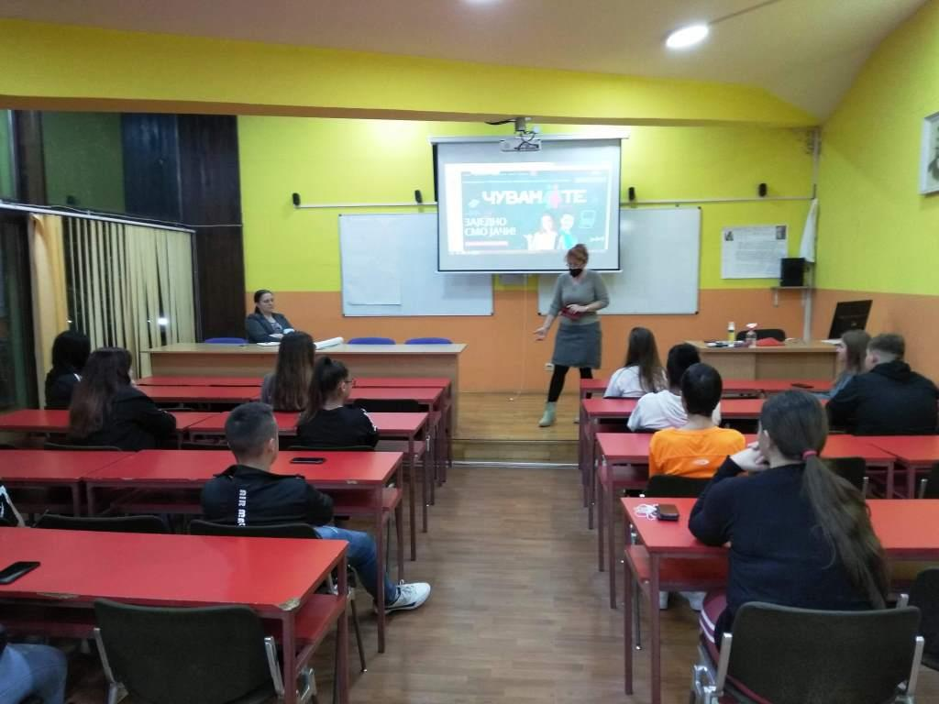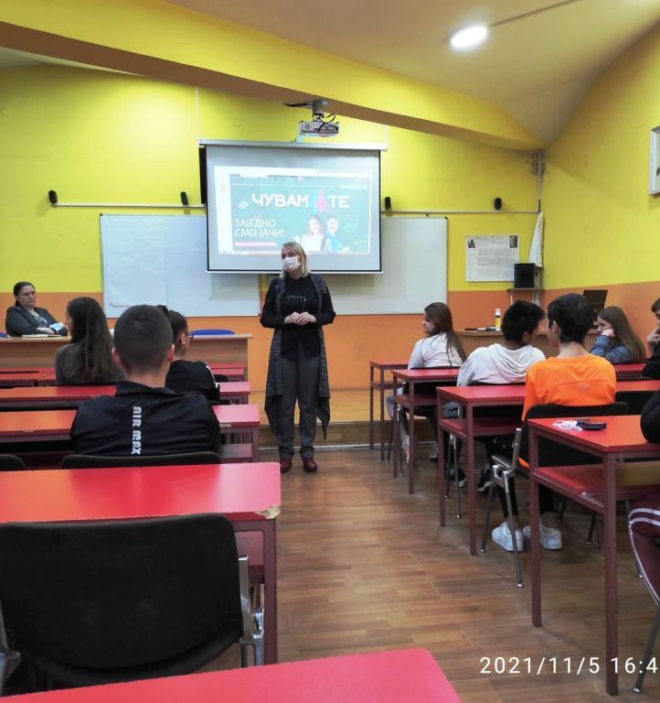

19.11.2021.г.

Превенција насиља
Превенција сваког облика насиља, а посебно дигиталног, била је тема радионице одржане 19.11.2021. године са ученицима који похађају одељење I-3. Ученици су лако препознали врсте насиља и изнели низ примера исправног и погрешног поступања како ученика, тако и наставника. Упознати су са порталима на којима могу проширити своја знања о овој теми и како и где могу пријавити насиље. Били су заинтересовани да чују више информација о границама на којима престаје шала, о танким линијама које штите од емоционалног, социјалног насиља, о дискриминацији и о томе шта можеш да урадиш када видиш да друг или другарица трпи насиље.
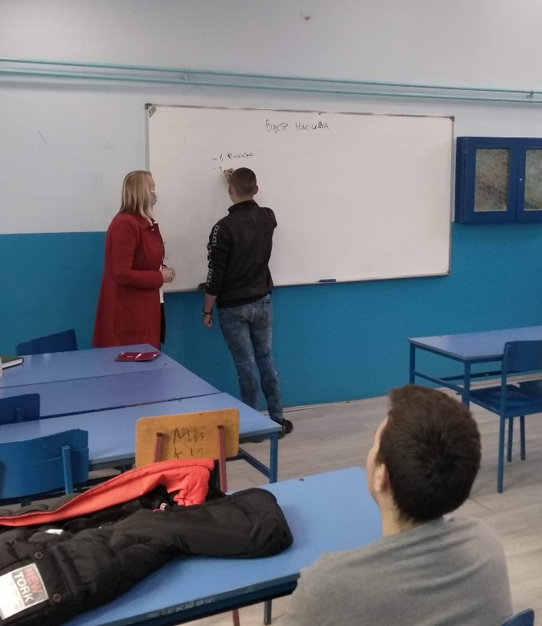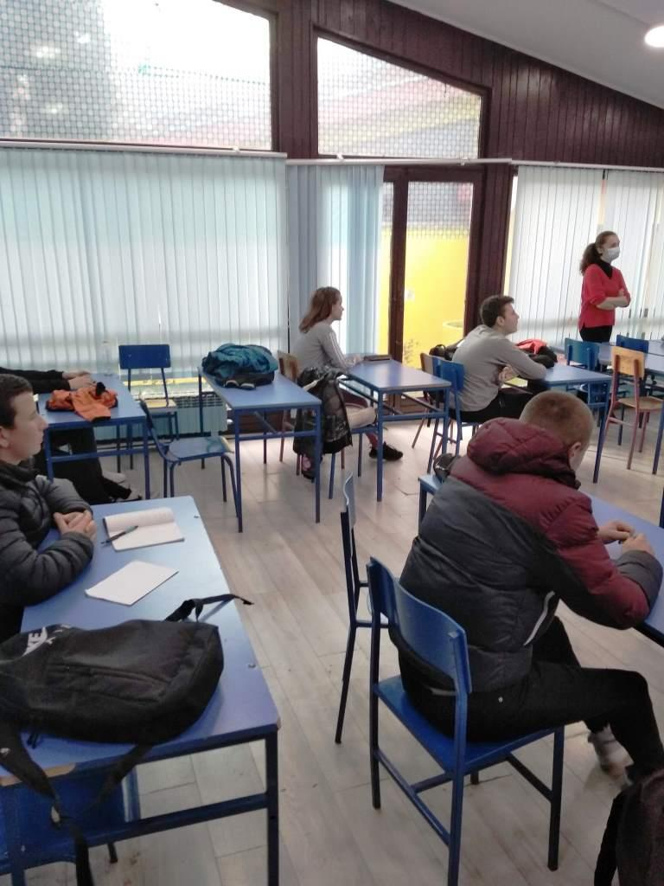

29.11.2021.г.
Данас је у Биотехнолошкој школи одржан угледни час на тему ,, Здраве грицкалице" у оквиру предмета Исхрана људи. Часу су присуствовали ученици другог разреда смера Техничар за хортикултуру и ученици првог разреда образовних профила Пекар и Месар као и заинтересовани наставници. Ученици су учили о начину сушења воћа у дехидратору и сами су припремили јабуке за сушење. Атмосфера на часу је била радна а ученици су били јако мотивисани и пожелели су да следећи пут осуше и друге врсте воћа. Предавач је била Весна Живадиновић а асистент Валентина Милошевић.
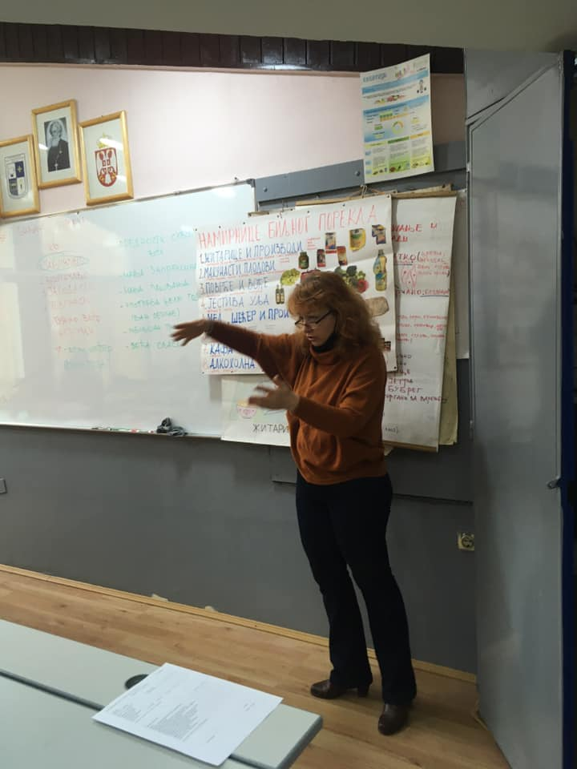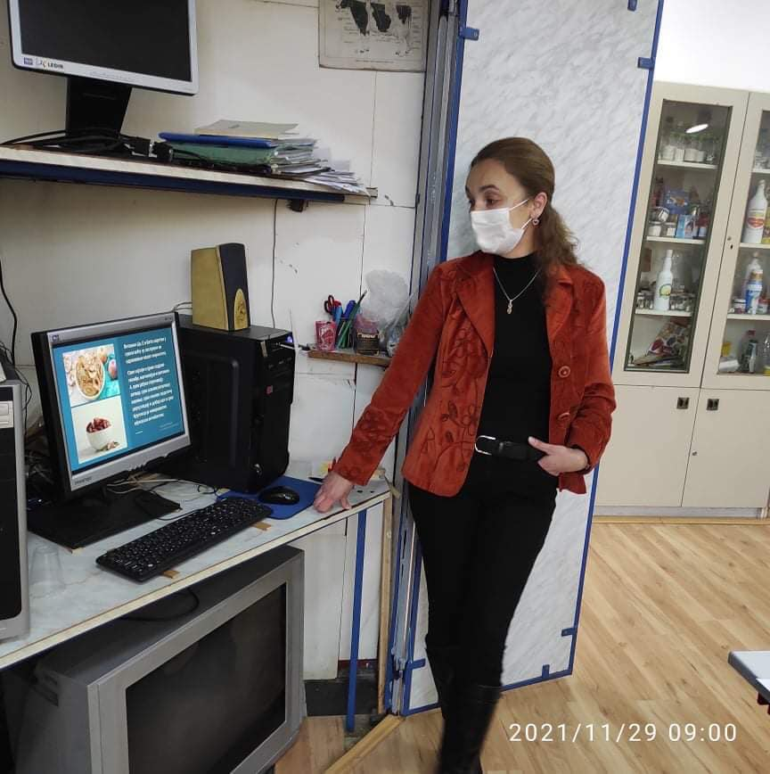
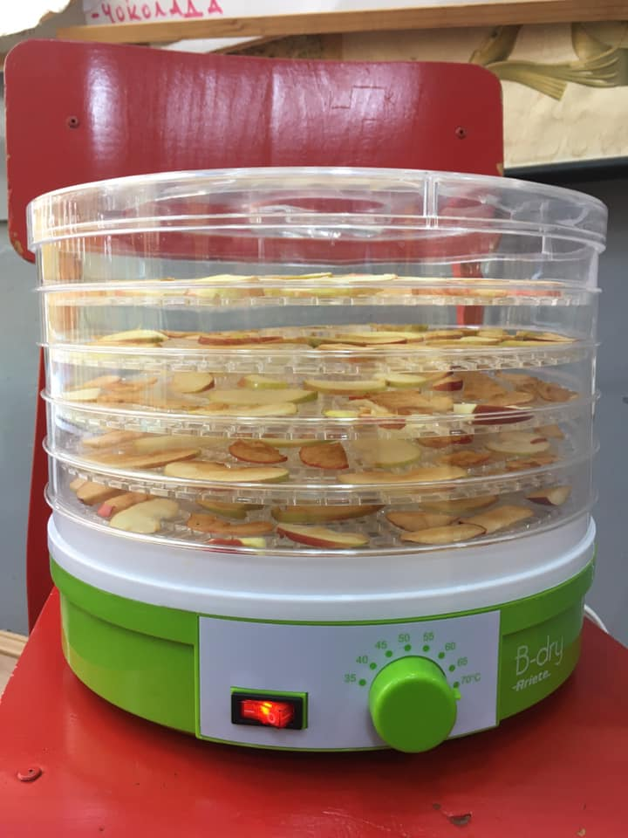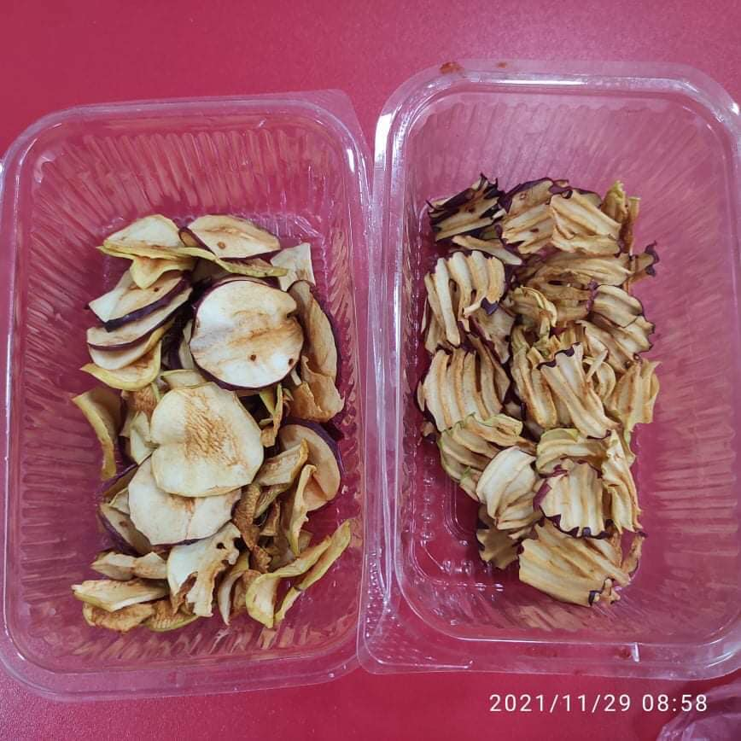
29.11.2021.г.

По пројекту Министарства просвете, науке и технолошког развоја "Дигитализација и опремање школа" наша школа је добила вредну рачунарску опрему.

